TD Sciences Appliquées Machines synchrones STS
Sommaire
TD Sciences Appliquées Machines synchrones STS 1
Exercice 1: Machine Synchrone Réversible (Tale C.H.Vigouroux) (Solution 1:) 2
Exercice 2: Modèle d’une machine, en charge (Solution 2:) 2
Exercice 3: Coeff forme, distribution (Solution 3:) 3
Exercice 4: Déwatté, Potier. (Solution 4:) 3
Exercice 5: Déwatté, Potier, Charge condensateur (Solution 5:) 3
Exercice 6: BTS 2008 Sujet 0 (Solution 6:) 3
Exercice 7: BTS 2007 Métro (Solution 7:) 4
Exercice 8: BTS 2006: Nouméa (Solution 8:) 7
Exercice 9: BTS 2005 Métro (Solution 9:) 9
Exercice 10: BTS 2000 Métro (Solution 10:) 10
Exercice 11: BTS 1999 Métro (Solution 11:) 11
Exercice 12: BTS 1984: (Solution 12:) 12
Exercice 13: Utilisation du diagramme de Behn-Eschenburg (Solution 13:) 13
Exercice 14: utilisation du diagramme de Potier. (Solution 14:) 13
Exercice 15: Fonctionnement d'un moteur synchrone couplé sur le réseau. (Solution 15:) 13
Exercice 16: Machine Synchrone (3EI) (Solution 16:) 14
Exercice 17: Etude d'une machine synchrone triphasée tétrapolaire couplage étoile, fn =50Hz (3EI) (Solution 17:) 14
Exercice 18: Machine Synchrone Application du diagramme bipolaire simplifié (3EI) (Solution 18:) 15
Exercice 19: BTS Etk 2011 Métro Compagnie Nationale du Rhone (Solution 19:) 15
Exercice 20: BTS 2012 Métro Sucrerie (Solution 20:) 19
Solutions Machines synchrones 22
Solution 1: Exercice 1:Machine Synchrone Réversible (Tale C.H.Vigouroux) (Solution 1:) 22
Solution 2: Exercice 2:Modèle d’une machine, en charge (Solution 2:) 22
Solution 3: Exercice 3:Coeff forme, distribution (Solution 3:) 22
Solution 4: Exercice 4:Déwatté, Potier. (Solution 4:) 22
Solution 5: Exercice 5:Déwatté, Potier, Charge condensateur (Solution 5:) 22
Solution 6: Exercice 6:BTS 2008 Sujet 0 (Solution 6:) 22
Solution 7: Exercice 7:BTS 2007 Métro (Solution 7:) 23
Solution 8: Exercice 8:BTS 2006: Nouméa (Solution 8:) 26
Solution 9: Exercice 9:BTS 2005 Métro (Solution 9:) 28
Solution 10: Exercice 10:BTS 2000 Métro (Solution 10:) 29
Solution 11: Exercice 11:BTS 1999 Métro (Solution 11:) 30
Solution 12: Exercice 12:BTS 1984: 32
Solution 13: Exercice 13:Utilisation du diagramme de Behn-Eschenburg 32
Solution 14: Exercice 14:utilisation du diagramme de Potier. 32
Solution 15: Exercice 15:Fonctionnement d'un moteur synchrone couplé sur le réseau. 32
Solution 16: Exercice 16:Machine Synchrone (3EI) 32
Solution 17: Exercice 17:Etude d'une machine synchrone triphasée tétrapolaire couplage étoile, fn =50Hz (3EI) 32
Solution 18: Exercice 18:Machine Synchrone Application du diagramme bipolaire simplifié (3EI) 32
Solution 19: Exercice 19:BTS Etk 2011 Métro Compagnie Nationale du Rhone ( ) 32
Solution 20: Exercice 20:BTS 2012 Métro Sucrerie () 35

Machine Synchrone Réversible (Tale C.H.Vigouroux) (Solution 1:)
Une machine synchrone triphasée possède les caractéristiques suivantes :
stator : | rotor :
enroulements couplés en étoile  48 conducteurs actifs par enroulement  résistance par enroulement R = 0,10 Ω  fréquence 50 Hz,  chute de tension ohmique << inductive. | tétrapolaire  fréquence de rotation ns = 1500 tr/min  résistance du bobinage inducteur Rex = 4,5 Ω

Relation E(I_{ex})
La valeur efficace de la fém par enroulement du stator et l’intensité du courant continu d’excitation sont liées par l'équation : E = K.I_{ex} , avec E en volts, I_{ex} en ampères, K = 40 V/A.
On supposera que cette relation reste la même à vide et en charge (⇔ aucune saturation magnétique).
Caractéristique de court-circuit
Elle est représentée par la droite d’équation : I_{cc} = 8.I_{ex}, avec I_{cc} valeur efficace de l’intensité dans un enroulement du stator en court-circuit.

1°) Calculs préliminaires
a) Montrer que la réactance synchrone d’un enroulement du stator est constante, égale à 5 Ω.
b) En prenant 2,2 comme valeur du coefficient de Kapp, déterminer le flux d’un pôle du rotor pour un courant d’excitation Iex = 8,4 A.

2°) Fonctionnement en alternateur autonome
Un moteur thermique de puissance suffisante entraîne le rotor.
Le stator fournit de l’énergie électrique à une charge inductive équilibrée, de facteur de puissance cos ϕ = 0,85.
L’intensité du courant continu d’excitation est réglée à 8,4 A.
Dans ces conditions, la valeur efficace du courant en ligne est 32 A.

a) Dessiner le schéma du modèle électrique équivalent à un enroulement du stator, avec fléchage de l’intensité et des tensions.
b) Écrire l’équation de maille.
c) Par construction vectorielle, déterminer la tension entre les bornes d’un enroulement.
d) Calculer la puissance active fournie par l’alternateur à la charge.
e) En supposant que le rendement est égal à 93 %, déterminer la valeur de l’ensemble des pertes autres que par effet Joule (pertes fer et pertes mécaniques).

3°) Fonctionnement en moteur synchrone
Le stator est alimenté par le réseau triphasé 400 V, 50 Hz.
Le rotor entraîne une charge mécanique.
L’excitation est réglée à sa valeur optimale (⇔ telle que facteur de puissance stator égale 1).
Dans ces conditions la valeur efficace de l’intensité en ligne est 24,4 A.

a) Dessiner le schéma du modèle électrique équivalent à un enroulement du stator, avec fléchage de l’intensité et des tensions.
b) Écrire l’équation de maille.
c) Par construction vectorielle, déterminer la fém d’un enroulement.
d) En déduire l’intensité du courant continu d’excitation.
e) Calculer la puissance totale absorbée par le moteur (stator triphasé et rotor continu).
f) En supposant que les pertes autres que par effet Joule valent 800 W, déterminer la puissance utile du moteur et le moment du couple avec lequel il entraîne la charge mécanique.
g) Calculer le rendement.

Modèle d’une machine, en charge (Solution 2:)
La caractéristique à vide, dans la partie non saturée, d’un alternateur triphasé, f = 50 Hz, tournant à la fréquence n_{S} =3000 tr / min, est une droite de pente k= 30 V/ A passant par l’origine.
Un essai en court-circuit des phases statoriques couplées en étoile nécessite un courant d’excitation I_{E} = 1.5 A pour un courant I_{CC} = 100 A.
- R= 0.09 Ω pour une phase, calculer X_{S} (la f.e.m. E étant mesurée entre phase et neutre) .
- L’alternateur débite, sous une tension V=120 V constante aux bornes d’une phase, une puissance utile constante Pu=30 kW. Pour ϕ variant de -60°, -30°, 0° , 30° à 60°, déterminer le courant d’excitation I_{E} . Mettre les résultats sous forme de tableau.

Coeff forme, distribution (Solution 3:)
Un alternateur triphasé, tournant à la vitesse de synchronisme n_{S} = 1500 tr/min, présente à ses bornes une f.e.m. E=430 V entre
phase et neutre, de fréquence f = 50 Hz . Il est couplé en étoile.
- Quel est le nombre de pôles du rotor.
- Le stator comporte 288 brins actifs répartis dans trois encoches par pôles et par phase.
  - Déterminer K_{d} coefficient de distribution.
  - La répartition ayant la répartition ci-après: calculer le coefficient de forme K_{f}.
  - En déduire le coefficient de Kapp K .
  - Quel est alors le flux maximal Φ_{M} sous un pôle ?

Déwatté, Potier. (Solution 4:)
On a relevé à n_{S} la caractéristique interne par phase d’un alternateur dont on a négligé la résistance par enroulement R.
I_{E}(A) | 0 | 2 | 5 | 7 | 8.5 | 11 | 16
E(V) | 0 | 55 | 135 | 175 | 185 | 197 | 210
On a effectué deux essais:
- l’un en court-circuit : I_{ECC} = 4.5 A et I_{CC} = 39 A ,
- l’autre en déwatté: V_{L}=160 V, I_{EL} = 15 A et I_{L} = 52 A.
- Déterminer les coefficients de Potier.
- Quelle est la valeur à donner à I_{E} pour obtenir les mêmes valeurs de I et de V pour une charge capacitive pûre ?

Déwatté, Potier, Charge condensateur (Solution 5:)

Un alternateur triphasé a les caractéristiques suivantes: 6 pôles, f=50 Hz et S = 297 kVA. Il fournit un système de tension triphasées 220 V / 380 V. On procède à différents essais, tous réalisés à la vitesse nominale, les mesures étant réalisées pour une phase, les enroulements étant couplés en étoile. La résistance d’une phase est R=0.06 Ω On a relevé:
I_{E}(A) | 0 | 6 | 9 | 12 | 15 | 18 | 21 | 24 | 27 | 30 | 33
E(V) | 0 | 135 | 186 | 220 | 241 | 257 | 269 | 279 | 287 | 295 | 302
On a effectué deux essais
- En court-circuit : I_{ECC} =14 A pour le courant nominal.
- En déwatté: V_{L} = 220 V et I_{EL} = 32 A pour le courant nominal.
- Déterminer les coefficients de Potier.
- Quel est le courant I_{E} permettant un débit nominal sous tension nominale, avec une charge capacitive de cosϕ=0.8 (calculs effectués avec les complexes).
- I_{E} vaut maintenant 3 A. La charge est constituée uniquement par des condensateurs qui consomment le courant nominal. Quelle est la tension aux bornes de la machine, R étant négligée.
- L’excitation est supprimée, R est négligée, la valeur des condensateurs est réglée de telle façon que la tension d’auto-amorçage soit égale à la tension nominale.
- Quel est le courant débité ? Quelle est la capacité par branche, si on choisit le montage pour lequel cette capacité est la plus faible.

BTS 2008 Sujet 0 (Solution 6:)
Chaque turbine est accouplée à un alternateur triphasé raccordé au réseau EDF 20kV-50Hz par l'intermédiaire d'un transformateur élévateur.
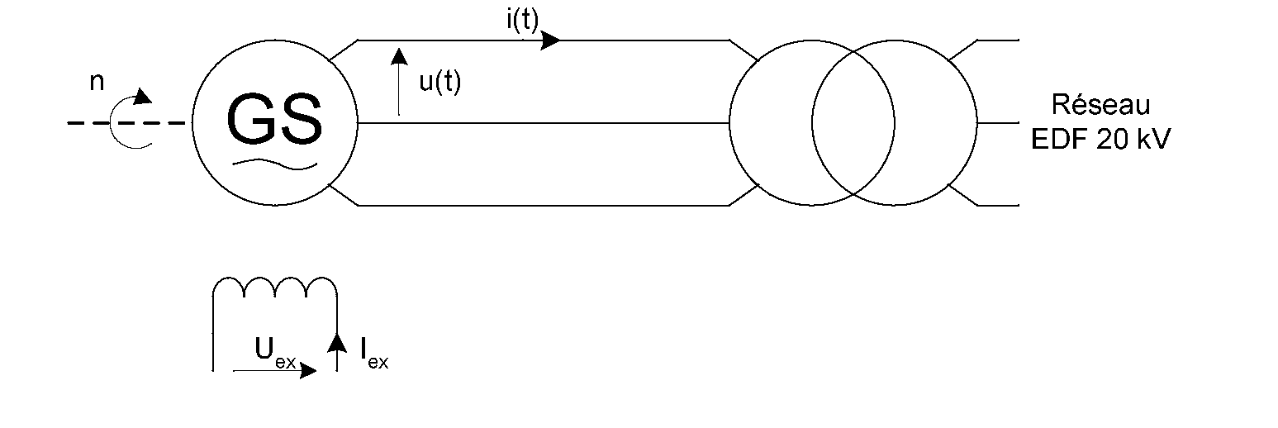
Les alternateurs ont comme caractéristiques :
Tension nominale entre phases : U_{n} = 6,6 kV- f = 50Hz
Puissance apparente utile nominale : S_{n} = 3 MVA
Fréquence de rotation nominale : n_{n} = 1000 tr.min^{-1'}
Courant d'excitation maximal : lex_{max} = 20 A
Couplage des enroulements statoriques : étoile
La résistance des enroulements statoriques est négligée

Essai à vide : pour n = 1000 tr.min⁻¹, on obtient la relation : Ev = 300.Iex
avec : Ev valeur efficace de la tension simple à vide
Iex intensité du courant d'excitation

Essai en court-circuit: pour n = 1000 tr. min⁻¹,, on obtient la relation Icc =170.Iex.

B1 : Étude de l’alternateur couplé au réseau

B1-1 : Calculs préliminaires :
B1-1-1. Calculer le nombre p de paires de pôles.  B1-1-2. Calculer la valeur efficace I_{n} de l'intensité nominale.  B1-1-3. Le schéma équivalent d'une phase de la machine est donné ci-contre. Calculer la valeur X de la réactance synchrone d'une phase de l'alternateur. | 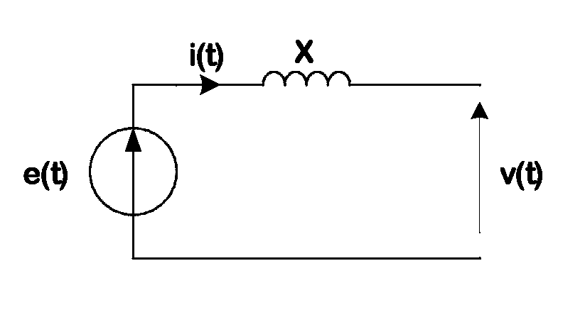
B1-2 : Le contrat du producteur précise que chaque alternateur doit pouvoir à tout moment, fournir au réseau une puissance réactive Q_{al}, telle que tan ϕ = 0,49.
Pour une puissance électrique fournie de P_{al}= 2,25 MW :
B1-2-1. Calculer le facteur de puissance f_{p}.
B1-2-2. Calculer la valeur efficace I du courant débité i(t).
B1-2-3. Représenter le diagramme de Fresnel (ou diagramme bipolaire) des tensions (on pourra prendre une échelle de 250 V par cm).
B1-2-4. La machine est-elle sur-excitée ou sous-excitée ? Justifier.
B1-2-5. Calculer la fem E et en déduire le courant d'excitation l_{ex}
B1-2-6. Donner la valeur de l'angle de décalage interne θ.
B1-2-7. Calculer le rendement η_{a} de l'alternateur, sachant que l'ensemble des pertes vaut p_{t} = 0,25MW.
B1-2-8. Préciser l'origine de ces pertes.

BTS 2007 Métro (Solution 7:)

Afin de simplifier l'étude, les pertes mécaniques ainsi que les pertes fer du moteur synchrone seront négligées.

Le moteur synchrone est à aimants permanents et possède 8 pôles (le nombre de paires de pôles est p = 4). Les enroulements du stator sont couplés en étoile. L'intensité efficace nominale du courant dans un enroulement est I_{N} = 155 A. Pendant un transitoire de durée limitée, elle peut atteindre la valeur I_{M} = 185 A.

Identification des paramètres du modèle
La machine est étudiée en convention récepteur. Le modèle équivalent à une phase de l'induit est représenté Figure 3. Les tensions et courants sont supposés sinusoïdaux de pulsation ω=2πf
Figure 3
Afin de déterminer les paramètres du modèle, divers essais ont été effectués :
- Essai n°1 : on a mesuré la résistance entre deux phases : r = 0,06 Ω.
- Essai n°2 : sur un banc d'essais, on a entraîné la machine synchrone à vide par l'intermédiaire d'un moteur auxiliaire à la vitesse n = 1500 tr.min^{-l}. On a mesuré la tension simple aux bornes d'une phase : 37 V.
- Essai n°3 : avec une alimentation électrique appropriée, on a effectué un essai de la machine en moteur à 1500 tr.min⁻¹ pour lequel ψ = 0, I = I_{M} = 185 A et V = 49 V.

- Déterminer la fréquence des tensions statoriques quand n = 1500 tr.min⁻¹.
- Déterminer la valeur de la résistance R d'un enroulement statorique.
- On pose E = A.Ω (avec Ω en rad.s ¹) où A est une constante.
  - Déterminer la valeur de A.
  - En donnant la formule du cours liant E à Ω, justifier que A est une constante.
- La résistance R n'est pas négligée.
  - Ecrire la relation entre V, E et I.
  - Tracer sur la copie un diagramme vectoriel relatif à l'essai n°3 (il n'est pas utile de le faire à l'échelle). On prendra E comme origine des phases.
  - En déduire, par un calcul simple s'appuyant sur le diagramme vectoriel, la valeur de L.

Dorénavant on négligera R dans le modèle de la machine synchrone. On prendra L = 0,21 mH et A = 0,24 Wb.

B-2. Détermination de l'expression du couple
- Tracer sur la copie un diagramme vectoriel représentatif d'un point de fonctionnement quelconque, avec 0<ψ<π/2. On prendra E comme origine des phases, on placera les vecteurs représentatifs des complexes E, V, et jLωI ainsi que les angles ϕ,ψ et δ.
- En s'appuyant sur ce diagramme vectoriel, montrer que V cos ϕ = E cos ψ .
- Déterminer l'expression de la puissance absorbée par la machine P_{a} en fonction de V, I et ϕ puis en fonction de E, I et ψ.
- En déduire que l'expression du moment du couple C développé par la machine est donnée par : C = 3 A I cos ψ (on rappelle que les pertes joule, fer et mécaniques sont négligées).
C. D'AUTOPILOTAGE DE LA MACHINE SYNCHRONE,
L'étude menée dans la partie B) permet d'établir que le moment du couple C développé par le moteur dépend uniquement des variables I et ψ, par l'intermédiaire de la formule .
Dans cette partie, nous allons étudier la commande en couple de la machine. Le modèle équivalent à une phase de l'induit est représenté Figure 3.

C.1.- Commande à ψ = 0
C.1.1- Pour une intensité efficace I donnée, pourquoi choisir cette valeur particulière de ψ, pour maximiser le couple développé par la machine ?
C.1.2- De quelle unique variable le couple C de la machine dépend-il alors ?

L'autopilotage consiste à maintenir l'angle ψ constant quelle que soit la position du rotor. A cet effet on réalise un asservissement des courants des trois phases de la machine de la façon décrite par la Figure 4 :
- à partir de la connaissance de la position du rotor, de l'angle ψ et du courant I désirés (notés respectivement ψ_{réf} et I_{réf}) on synthétise les trois consignes de courant i_{a réf}, i_{b réf} et i_{c réf}
- Chaque consigne de courant (i_{a réf}, i_{b réf} ou i_{c réf}) est comparée à sa mesure (respectivement i_{a réf}, i_{b réf} et i_{c réf}). Un correcteur par phase traite l'erreur d'asservissement et génère la commande de chaque bras d'onduleur.
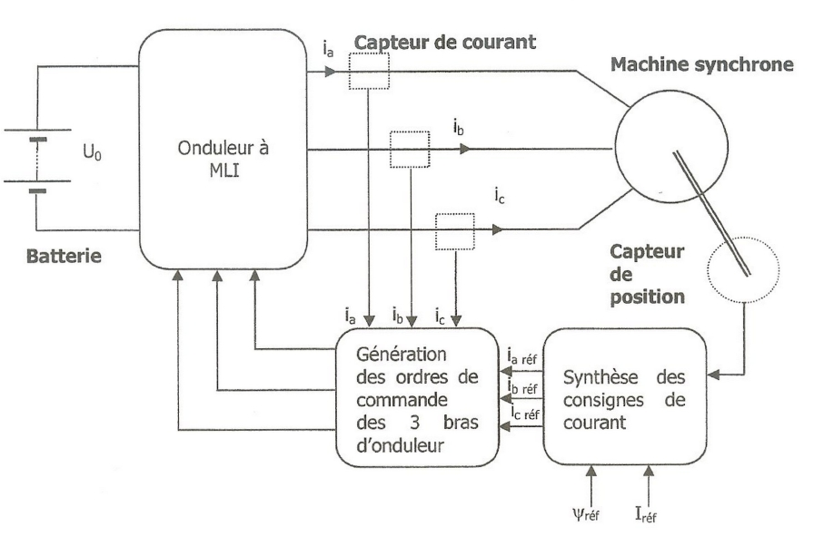
On traitera les questions C.1.3- et C.2.1- en supposant que les tensions alimentant le moteur synchrone et les courants absorbés sont sinusoïdaux.
C.1.3- Etude d'un point de fonctionnement à ψ = 0.
On choisit d'abord de travailler à ψ = 0, I = I_{N} = 155 A et n = 1500 tr.min⁻¹.
a) Que vaut le moment du couple C développé par la machine ?
b) Tracer sur la copie le diagramme vectoriel représentatif de ce fonctionnement (il ne sera pas utile de le faire à l'échelle). On placera les vecteurs représentatifs des complexes E, V, I et jLωI ainsi que l'angle ϕ.
c) Déterminer V par le calcul.
d) Déterminer ϕ par le calcul.
C.2- Commande à ψ variable
Au-delà de 2000 tr.min⁻¹, afin de ne pas dépasser la tension nominale aux bornes des enroulements, on choisit de travailler à ψ variable.

C.2.1- Etude d'un point de fonctionnement à ψ≠ 0. Pour n = 5000 tr.min⁻¹, ψ = - 59° et I = I_{N} = 155 A :
a) Déterminer la valeur du moment du couple C.
b) Sachant que pour n = 1500 tr.min⁻¹ on a f = 100 Hz, déterminer f puis o pour n = 5000 tr.min⁻¹.
c) En déduire E et LωI.
d) Tracer sur le Document réponse 1 le diagramme vectoriel représentant ce point de fonctionnement. L'échelle des tensions sera de 1 cm pour 10 V.
e) Déterminer graphiquement la valeur de V et celle de ψ.

Sur la Figure 5, on a tracé pour 0 < n < 8000 tr.min⁻¹ la caractéristique du couple disponible en fonction de la vitesse de rotation du moteur n en tours par minute.
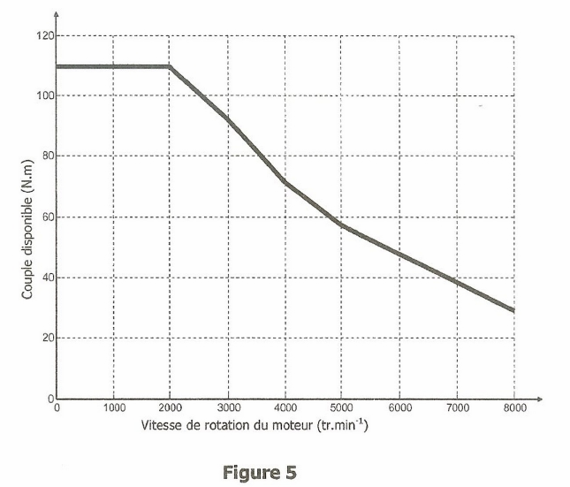
C.2.2- Quels sont les avantages liés à la traction d'un véhicule électrique mis en évidence par cette caractéristique de couple ?

BTS 2006: Nouméa (Solution 8:)
- Les caractéristiques de la machine synchrone
La propulsion électrique est assurée par une machine synchrone triphasée à aimants permanents, alimentée par un système de tensions triphasées de fréquence variable. Elle est considérée non saturée et sans pertes : en particulier, les résistances statoriques sont supposées négligeables.
Pour une fréquence d'alimentation f = 50Hz et une tension nominale aux bornes d'une phase Vn = 140V, le constructeur indique une fréquence de rotation n = 750tr.min⁻¹ et une puissance apparente Sn = 30kVA.
On représente (figure 2) le schéma équivalent en régime sinusoïdal d'une phase de l'induit (couplé en étoile) de la machine synchrone où e(t) est la f.é.m, X_{s} = L_{s}.ω la réactance synchrone, i(t) l'intensité du courant d'induit et v(t) la tension aux bornes d'un enroulement.
On note ψ le déphasage entre l'intensité i(t) et la f.é.m e(t).
On rappelle que l'angle ψ est mesuré négativement lorsque i(t) est en avance sur e(t).
La valeur efficace E des f.é.m à vide est proportionnelle à la fréquence de rotation n du rotor :
E = k_{E}.n avec k_{E} = 0,28 V.min.tr⁻¹

  - Calculer le nombre de pôles de la machine synchrone.
  - Calculer la valeur efficace In du courant nominal d'induit.
  - Sachant que l'inductance cyclique a pour valeur Ls = 7,2mH, montrer que la réactance synchrone Xs de la machine s'exprime en fonction de la fréquence de rotation n du rotor par la relation :
Xs = kx.n avec kx = 3,0.10-3 Ω.min.tr 1
  - Exprimer la puissance P absorbée par la machine synchrone en fonction de E, I et l'angle ψ. Montrer que l'expression du moment du couple électromagnétique T est :
T = k_{T}.I.cosψ avec k_{T} = 8,0 N.m.A⁻¹

- Fonctionnement en moteur « à couple constant » (de n = 0 à n = 400 tr. min-1)
Dans ce mode de fonctionnement, l'angle ψ est maintenu constant : ψ= 0. La tension d'alimentation V peut varier entre 0 et Vn = 140V.
On considère le point de fonctionnement correspondant au point A de la caractéristique T(n) (figure 5 du document réponse) pour lequel le couple développé est égal au couple nominal Tn = 570N.m, la fréquence de rotation du moteur est imposée par la commande et vaut n = 400 tr.min⁻¹.
Le schéma électrique équivalent à une phase du moteur synchrone est représenté figure 2. On souhaite déterminer la tension d'alimentation permettant d'obtenir ce point de fonctionnement.
On rappelle pour cela les équations caractéristiques du moteur synchrone :
E = k_{E}.n avec k_{E} = 0,28 V.min.tr⁻¹
Xs = k_{x}.n avec k_{x} = 3,0.10⁻³ f.min.tr ⁻¹
T = k_{T}.I.cosψ avec k_{T} = 8,0 N.m.A⁻¹

  - Calculer l'intensité efficace I du courant absorbé par une phase du moteur.
  - Calculer la f.é.m E et le produit Xs.I.
  - Représenter sur la figure 6 du document réponse, le diagramme vectoriel faisant apparaître les vecteurs représentatifs de E et jXsI (échelle : l cm pour 10V). En déduire le vecteur représentatif de V et la valeur efficace V.

- Fonctionnement en moteur « en mode défluxage » (à partir de n = 400 tr. min-1)
Dans ce mode, la tension V est constante et égale à Vn = 140V. Le fonctionnement en survitesse est obtenu par défluxage. La machine étant à aimants permanents, le défluxage est réalisé en faisant varier la valeur de l'angle ψ réglable entre 0 et -90°. Le schéma électrique équivalent à une phase du moteur synchrone est représenté figure 2.
On souhaite entraîner le moteur à la fréquence de rotation n=1000 tr.min⁻¹ l'intensité du courant étant limitée à I = In = 71 A.

  - Calculer la f.é.m. E et le produit Xs.I correspondant à ce point de fonctionnement.
  - Représenter sur la figure 7 du document réponse, le diagramme vectoriel faisant apparaître les vecteurs représentatifs de E, jXsl et V (échelle : 1 cm pour 20V).
  - Indiquer le sens et la direction du vecteur représentatif du courant 1 sur le même diagramme. En déduire la valeur de ψ.
  - Calculer le couple T disponible à la fréquence de rotation n = 1000 tr.min⁻¹ et représenter le point B correspondant sur la caractéristique T(n) de la figure 5 du document réponse.

BTS 2005 Métro (Solution 9:)
Etude de l'alternateur triphasé en régime sinusoïdal au fonctionnement nominal.
La plaque signalétique de l'alternateur triphasé donne les indications nominales suivantes
S_{n} = 40 000 kVA
N_{n} = 1500 tr/min
f= 50 Hz
Un = 11,0 kV couplage étoile sans neutre.
La régulation de l'excitation de l'alternateur (figure A1) permet de maintenir constants le facteur de puissance (k=cos ϕ_{a} = 0,80) et la valeur efficace des tensions.
La fréquence de rotation est constante.
La machine est non-saturée.
L'angle ϕ_{a} est tel que l'alternateur fournit de la puissance réactive au réseau.
La figure A2 représente le modèle équivalent par phase de l'alternateur, V_{a} désignant la tension simple.
La réactance synchrone X_{a} par phase est telle que le produit (X_{a}.I_{an}) calculé au fonctionnement nominal a pour valeur 6600 V.
La réactance synchrone est constante, la résistance des enroulements statoriques est négligée.

- Calculer le nombre 2p de pôles de l'alternateur.
- Calculer la puissance active P_{n} et la puissance réactive Q_{n} fournies au régime nominal.
- Exprimer l'intensité nominale I, du courant en ligne. Calculer sa valeur numérique.
- Calculer la valeur de X_{a} ; en déduire celle de L_{a}.
- Ecrire en notation complexe la relation liant les grandeurs E_{a}, X_{a}, I_{a} et V_{a}.
- La tension simple v_{a}(t) est choisie comme référence des phases :
  - Pour le fonctionnement nominal, tracer le vecteur , la direction et le sens du courant puis le vecteur (on adoptera l'échelle 1000 V/cm).
  - Relever sur le diagramme la valeur efficace E_{an}„ ainsi que l'angle θ_{an} que font les vecteurs et . Donner le nom de cet angle.

BTS 2000 Métro (Solution 10:)
Etude de l'alimentation électrique d'un Airbus A320
En vol, la génération électrique est assurée par deux alternateurs principaux de 90 kVA qui délivrent un système triphasé de tensions 115V/200V, 400Hz. La fréquence est maintenue constante grâce à une régulation hydraulique de la vitesse de rotation des alternateurs.

On s'intéressera à l’étude de l’alternateur non saturé

Le réseau de bord d'un avion est alimenté en 400 Hz.
Pour l'Airbus A320 le constructeur donne :
Tension nominale V_{N}/U_{N} | 115 V / 200 V
Nombre de phases | 3
Puissance apparente nominale S_{N} | 90 kVA
Fréquence nominale f_{N} | 400 Hz
Vitesse de rotation nominale n_{N} | 12,0 × 10³ tr/min
Facteur de puissance | 0,75 < cosϕ < 1
Résistance d'induit (par phase ) $R_{S}$ | 10 mΩ

L'induit est couplé en étoile.
On a effectué deux essais à vitesse nominale constante : n_{N}
- essai en génératrice à vide : la caractéristique à vide $E_{V}\left(I_{e}\right)$ où $E_{V}$ est la valeur de la f.e.m. induite à vide dans un enroulement et $I_{e}$ l'intensité du courant inducteur, la caractéristique tracée est une droite tracée telle que à I_{e}=0 correspond E_{V}=0 et à I_{e}=92 A correspond E_{V}=400 V.
- essai en court circuit : dans le domaine utile, la caractéristique de court circuit est la droite d'équation $I_{\text{cc}}=3,\text{07} I_{e}$, où $I_{\text{cc}}$ est la valeur efficace de l'intensité de court circuit dans un enroulement du stator.
- On s’intéresse au fonctionnement nominal :
  - Calculer la pulsation des tensions de sortie de l'alternateur.
  - Déterminer le nombre de paires de pôles de la machine.
  - Calculer la valeur efficace du courant d'induit nominal I_{N} .

- On suppose l'alternateur non saturé. Pour décrire son fonctionnement on utilise le modèle équivalent par phase représenté ci-dessous (figure 2).
Figure 2
  - Calculer l'impédance synchrone $Z_{S}$de l'alternateur.
  - En déduire la réactance synchrone $X_{S}=$L_{S}ω.

- Dans toute la suite du problème, on néglige l'influence des résistances statoriques R_{S}.
  - Déterminer l'intensité $I_{e0}$du courant inducteur pour un fonctionnement à vide sous tension nominale.
  - La charge est triphasée équilibrée, l'alternateur fonctionne dans les conditions nominales, il débite son courant nominal I_{N}, en retard sur la tension.
Pour cosϕ = 0,75, représenter le diagramme vectoriel des tensions et en déduire la valeur de la f.e.m. induite E_{v}.

- On s'intéresse au réglage de l'excitation de l'alternateur lorsqu'il débite son courant nominal I_{N}. Déterminer la valeur du courant d'excitation qui permet de maintenir $V=\text{115} V$ pour un fonctionnement à $\text{cos}ϕ=0,\text{75}$ .

BTS 1999 Métro (Solution 11:)
Compensation de puissance réactive à l'aide d'une machine synchrone
Pour fonctionner, de nombreuses charges nécessitent que le courant qui les traverse soit en retard sur la tension à leurs bornes, on dit alors qu'elles consomment de la puissance réactive. L'étude suivante porte sur un moteur synchrone, utilisé pour compenser l'énergie réactive consommée par l'éclairage d'un immeuble de bureaux.

II.1. ETUDE DES PERTURBATIONS
Dans une entreprise, les bureaux sont situés dans un bâtiment, qui se trouve à 850 m du local technique contenant le transformateur d'alimentation générale. La liaison s'effectue en 230 V/400 V triphasé, par l'intermédiaire de 3 câbles de 35 mm² de section pour les phases et de 10 mm² de section pour le neutre. L'éclairage est réalisé par des lampes fluorescentes qui correspondent en régime permanent à une charge triphasée équilibrée de 50 kW avec un facteur de puissance k = 0,76 inductif. On rappelle que les courants seront considérés comme sinusoïdaux.

Etude des pertes en ligne
II.1.1. Intensités
On suppose que la chute de tension dans les câbles a été prise en compte et que la tension composée pour le bâtiment de bureaux est bien de 400 V.
- Déterminer l'intensité efficace I dans chaque conducteur de phase.
- Quelle est l'intensité efficace du courant I_{N} dans le conducteur de neutre ?
II.1.2. Résistance des câbles
Les câbles sont des conducteurs cylindriques en aluminium, de résistivité en conditions normales de fonctionnement : ρ = 2,7 x 10⁻⁸ Ω.m. Calculer la résistance totale de chacun des câbles.
Par la suite on prendra les valeurs suivantes, qui prennent en compte les résistances des connexions : phase : 1,0 Ω, neutre : 2,5 Ω.
II.1.3. Pertes par effet Joule
Déterminer les pertes totales pour l'ensemble des câbles qui alimentent le bâtiment pour cette valeur du facteur de puissance.

II.2. CORRECTION DES PERTURBATIONS
Pour améliorer le facteur de puissance du bâtiment on décide d'utiliser un moteur synchrone placé dans le bâtiment. Ce moteur fonctionnera en compensateur synchrone automatique, de manière à ce qu'à chaque instant, le facteur de puissance du bâtiment soit égal à 1.
Les caractéristiques électriques du moteur sont les suivantes : 4 pôles, couplage étoile pour un fonctionnement sur le réseau triphasé 230 V/400 V, P_{nominale} = 50 kW. Pour l'étude il sera modélisé suivant la méthode de la réactance synchrone (modèle linéaire dit de "Behn-Eschenburg"), conformément à la figure 4 correspondant à une phase de la machine dont les enroulements sont supposés couplés en étoile ; dans cette hypothèse on peut écrire E_{v} = β I_{e} avec β = 0,83 x 10³ V.A⁻¹.

II.2.1. Paramètres du modèle
Pour déterminer les paramètres du modèle de la machine synchrone, on a réalisé les essais suivants en fonctionnement alternateur.

II.2.1.1. Caractéristique à vide
On a relevé la valeur efficace de la tension à vide E_{v} entre phase et neutre en fonction du courant dans le circuit d'excitation I_{e}.
I_{e}(A) | 0 | 0,05 | 0,10 | 0,15 | 0,20 | 0,25
E_{v}(V) | 0 | 41,5 | 83 | 124 | 166 | 207
A partir de ce tableau de mesures justifier la valeur du coefficient β = 0,83 x 10³ V.A⁻¹.

II.2.1.2 Essais en court-circuit
On effectue un court-circuit symétrique sur les trois phases, on obtient les deux essais suivants :
I_{e} = 0 A, I_{cc} = 0 A, I_{e} = 0,38 A, I_{cc} = 70 A.
Par ailleurs, une mesure de la résistance entre phase et neutre a donné R = 0,1 Ω.
A partir de ces résultats, justifier la valeur de X_{S} = 4,5 Ω.

Pour la suite, on négligera la résistance R devant la réactance synchrone X_{S}, ainsi que les pertes mécaniques et les pertes dans le fer.

II.2.2. Compensateur synchrone
La machine fonctionne en compensateur synchrone : elle ne fournit aucune puissance mécanique mais elle fonctionne à vide en absorbant un courant en avance de π/2 rad sur la tension simple correspondante. Elle fournit donc une puissance réactive qui compense celle consommée par les lampes.
II.2.2.1. Déterminer à l'aide des hypothèses du II.1 la puissance réactive totale consommée par les lampes. En déduire la valeur efficace de l'intensité du courant qui doit circuler dans la machine pour fournir cette même puissance réactive.
II.2.2.2. Donner la relation entre V, E_{v} et I, puis représenter ces grandeurs sur un diagramme de Fresnel.
II.2.2.3. Déterminer la valeur du courant d'excitation correspondant à ce fonctionnement.

II.2.3.Amélioration du facteur de puissance à l'aide de la machine synchrone
II.2.3.1. La tension composée d'alimentation à 400 V est maintenue. La machine fonctionnant en compensateur synchrone, en parallèle avec la charge (l'ensemble du bâtiment) elle fournit, comme précédemment, une puissance réactive égale à celle qui est consommée par les lampes. Déterminer la nouvelle valeur du courant dans les câbles de phase.
II.2.3.1.Déterminer la nouvelle valeur des pertes en ligne.
II.2.3.1.Proposer une ou plusieurs solutions pour diminuer encore ces pertes en ligne.

BTS 1984: (Solution 12:)
On dispose d’un moteur synchrone à 8 pôles, alimenté par un réseau de caractéristiques constantes: 3800 V- 50 Hz.
La puissance nominale du moteur est P_{N} = 165 kW et il peut supporter une intensité maximale I_{max} = 50 A.
Sauf dans la question 5, la résistance d’induit et les pertes magnétiques et mécaniques sont supposées négligeables.
La caractéristique à vide, relevée entre bornes, passe par les points suivants.
I_{E}(A) | 0 | 0.5 | 0.91 | 1.15 | 1.5 | 2 | 3 | 4
E(V) | 0 | 2000 | 3200 | 4000 | 4800 | 6000 | 8000 | 10000
L’induit, monté en étoile, a une réactance synchrone par phase, supposée constante X_{PH} = 65.8 Ω.

- Le moteur travaille dans ses conditions d’excitation optimale (cos ϕ = 1) . Il est traversé par un courant égal à la moitié du courant maximal. Déterminer la f.e.m. E_{V} entre les bornes, l’excitation I_{E}, la puissance P, le couple T et le décalage polaire θ correspondant.
- Déterminer par 6 points et tracer les courbes I = f (I_{E}) et cos ϕ = f (I_{E}) correspondant à une puissance constante égale à la puissance nominale. On précisera les points correspondant à des fonctionnements particuliers.
- Pour l’intensité absorbée maximale, quelles sont les condensateurs qui, montés en triangle, vont remplacer le moteur fonctionnant en compensateur synchrone.
- On associe le moteur synchrone à une installation absorbant une puissance P₁=600 kW avec un facteur de puissance cosϕ₁=0.6AR que l’on désire améliorer. Quel est le nouveau facteur de puissance cos ϕ₂ de l’ensemble de l’installation plus moteur synchrone, ce dernier travaillant à puissance nominale et avec son intensité maximale? Quelle doit être alors l’excitation du moteur synchrone.
- On ne néglige plus les pertes et la résistance d’induit. On donne P_{mec} = 1 kW; P_{fer} =2 kW ; R=0.8 Ω entre bornes. L’excitation est fournie par une excitatrice en bout d’arbre, de rendement η= 80% sous une tension U_{E} =600 V. Calculer le rendement du moteur synchrone dans ces conditions.

Utilisation du diagramme de Behn-Eschenburg (Solution 13:)
On considère un alternateur triphasé à pôles lisses, branché en étoile, de fréquence 50 Hz et de vitesse de rotation 1500 tr / min.
La machine a donné aux essais les valeurs suivantes:
- La résistance de l’induit par phase (à température de régime) R=0.2 Ω.
- La caractéristique en court-circuit qui passe par le point J=6 A et I_{CC} = 225 A.
- La caractéristique à vide à 1500 tr/min, E’ étant la tension entre phases
J(A) | 2 | 4 | 6 | 8 | 12 | 14 | 16
E’(V) | 952.6 | 1853 | 2477 | 2892 | 3516 | 3706 | 3845
- Déterminer, pour chaque valeur du courant d’excitation, l’impédance interne et la réactance synchrone (par phase) de l’alternateur. Représenter la courbe Z=f(J) .
- Représenter le diagramme de Behn-Eschenburg pour les valeurs suivantes: J = 14 A, I = I_{N} = 150 A (courant nominal), cosϕ=0.8 .En déduire, pour ce fonctionnement la chute de tension et représenter la caractéristique externe V=f(I), à cosϕ=0.8 .
- Faire des remarques sur la précision de ce diagramme.

utilisation du diagramme de Potier. (Solution 14:)
Un alternateur triphasé, monté en étoile, a les caractéristiques nominales suivantes: 23 kVA, 127/220 V, 1500 tr/min, 50 hz.
Lors des essais, on a relevé les valeurs suivantes :
- La caractéristique à vide à 1500 tr/min:
J(A) | 1 | 2 | 3.5 | 7 | 8 | 10 | 15
U_{o}(V) | 86.6 | 160 | 214 | 260 | 268 | 278 | 291
- La caractéristique en court-circuit qui passe par le point : J=6 A et I_{CC} =60 A .
- Dans un fonctionnement en alternateur à 1500 tr/min, avec une charge triphasée équilibrée purement inductive, on a mesuré: U=216.5 V, I=50 A et J=11.5 A .
- La résistance mesurée à chaud est R=0.19 Ω .
On demande:
- La réactance de fuites par phase et le coefficient d’équivalence de Potier.
- Le courant d’excitation permettant un débit de 60 A avec un facteur de puissance de 0.8 sous une tension composée de 220 V, la charge étant triphasée et équilibrée.

Fonctionnement d'un moteur synchrone couplé sur le réseau. (Solution 15:)
Un alternateur triphasé, monté en étoile, a les caractéristiques nominales suivantes: 23 kVA, 127/220 V, 1500 tr/min, 50 hz.
Lors des essais, on a relevé les valeurs suivantes :
- La caractéristique à vide à 1500 tr/min:
J(A) | 1 | 2 | 3.5 | 7 | 8 | 10 | 15
U_{o}(V) | 86.6 | 160 | 214 | 260 | 268 | 278 | 291
- La caractéristique en court-circuit qui passe par le point : J=6 A et I_{CC} =60 A .
On utilisera pour son étude le diagramme de Behn -Eschenburg et on négligera la résistance du stator. On demande:
- La réactance synchrone par phase correspondant à une excitation de 10 A.
- La machine fonctionnant en compensateur synchrone (on la suppose parfaitement à vide.),déterminer le courant débité par le réseau pour une excitation de 10 A.
- Calculer la capacité de chacun des trois condensateurs qui, branchés en triangle sur le même réseau founiraient la même puissance réactive.
- L'excitation étant toujours réglée à 10 A, le moteur entraine un compresseur qui lui oppose un couple résistant dont le moment a pour valeur 72 N.m. On admet que le rendement du moteur est alors de 0,95. Déterminer le courant débité par le réseau.
- Déterminer l'excitation pour que le moteur entrainant le compresseur, fournisse la même puissance réactive que dans la deuxième question.
- Le couple résistant du compresseur devenant les 8/5 de sa valeur précédente, on règle l'excitation pour que le moteur ne mette en jeu aucune puissance réactive. Déterminer le courant d'excitation et le courant débité par le réseau.

Machine Synchrone (3EI) (Solution 16:)
Une machine synchrone tétrapolaire s =10 kVA, 127/220 V, 50 Hz, est couplée sur un réseau triphasé 220 V, 50 Hz. Sa caractéristique à vide E_{v} = f(I_{e}) relevée entre phases à la vitesse de synchronisme :
I_{e}(A) | 3.5 | 5 | 8.5 | 10 | 15 | 20
E_{V}(V) | 113 | 150 | 220 | 242 | 296 | 330
Un essai en court circuit donne I_{cc} = 20 A pour I_{e} = 5.8 A. Les pertes sont considérées comme négligeables.
Fonctionnement en alternateur :
- Quel est le couplage du stator ?
- Quel est le courant nominal d'induit de cette machine ?
- Quelle est sa fréquence de synchronisme et sa vitesse nominale ?
- Calculer sa réactance synchrone cyclique par phase pour I_{e} = 15 A ? On conservera cette valeur pour la suite du problème.
- La machine étant à vide, quelle est la valeur de I_{eo} pour un courant d'induit de 0 A.
- La machine étant à vide ( P = 0), calculer I pour I_{e} = 5 A et pour I_{e} = 20 A, calculer pour chaque cas la valeur de Q échangée avec le réseau et son signe.
- L'alternateur fournissant P = 5 kW au réseau, déterminer I, ϕ, θ, T et Q pour trois valeurs de I_{e} = 3.5 A, 9.3A, 20 A . Préciser les valeurs de I et de I_{e} pour θ =π/2.
Fonctionnement en moteur synchrone :
On adopte une réactance synchrone par phase de 3.3 Ω.
- On exerce sur l'arbre un couple résistant de 31.83 mN, calculer I, ϕ, θ, T et Q pour trois valeurs de I_{e} = 3.5A, 9.3 A, 20 A. Préciser la valeur de I_{e} qui provoque le décrochage de la machine.
- Fonctionnement en compensateur synchrone : le moteur à vide est couplé sur le réseau EDF avec I_{e} = 20 A, calculer la puissance réactive qu'il fournit ?
Il est destiné à relever le cos ϕ d'une installation comprenant un four de 3 kW et un moteur asynchrone triphasé fournissant une puissance de 6 kW, de rendement 0.818, de cos ϕ = 0.707, calculer le cos ϕ global de l'installation ainsi que le courant en ligne que doit fournir l'EDF. Calculer la batterie de condensateurs (donner la valeur du condensateur d'une phase dans le cas d'un couplage étoile et triangle) que remplace ce moteur synchrone.
- Ce moteur synchrone est couplé sur un réseau triphasé 110 V/ 25 Hz , il fournit un couple moteur de 31.83 mN, calculer I, cos ϕ , P et la vitesse pour un courant I_{e} de 20 A.

Etude d'une machine synchrone triphasée tétrapolaire couplage étoile, fn =50Hz (3EI) (Solution 17:)
Essai à vide réalisé à 1500 tr/mn :
Ev par phase (V) | 540 | 1040 | 1440 | 1730 | 1900 | 2030 | 2120 | 2200
Ie (A) | 2 | 4 | 6 | 8 | 10 | 12 | 14 | 16
Essai en court circuit réalisé à 1500 tr/mn : pour Icc = 225 A , on relève Ie = 6 A.

- Montrer que la caractéristique en court circuit est une droite indépendante de la vitesse.
- Dans l'hypothèse de B.E, calculer Lω en fonction de Ie et tracer cette courbe, qu'en concluez-vous sur la validité de cette hypothèse ?
- On associe l'alternateur à une charge triphasée équilibrée purement inductive (cos φ =0), on relève I = 150 A, V = 1800 V et Ie = 15 A, en déduire Lω, cette valeur sera conservée par la suite.
- Cet alternateur est couplé sur un réseau triphasé 3300 V, 50 Hz et fournit 860 KW à cos ϕ = 1, Lω =2,4 Ω pour une phase, la résistance entre bornes est de 0,4 Ω, calculer I et Ie. On pourra négliger la résistance devant LΩ en le justifiant.
- On conserve la même puissance active transférée, quelle est la valeur de Ie pour un cos φ de 0,8 AV.
- Rendement : on entraîne l'alternateur non excité à une vitesse de 1500 tr/mn en fournissant 1800 W; puis on le lance à 1600 tr/mn et on l'abandonne à lui-même, il ralentit et passe à 1500 tr/mn avec une accélération angulaire de - 0,191 rad/s², en déduire J ; on recommence en l'excitant avec la valeur de Ie calculée à la question 4) lancement à 1600 tr/mn, puis on l'abandonne, il passe alors à la vitesse de 1500 tr/mn avec une accélération de-1,27 rad/s², en déduire les pertes fer. I_{e} étant fournie par une source extérieure, calculer le couple mécanique de l'entraînement dans les conditions de la question 4).
- On couple cette machine synchrone sur le réseau 3300 V, 50 Hz en fonctionnement moteur, le couple utile est de 3000 Nm, le couple de pertes fer et mécaniques étant de 76,2 Nm, r étant négligée.
  - Calculer la puissance électromagnétique.
  - Calculer Ie qui rend I minimale.
- La machine synchrone étant couplée sur le même réseau, en fonctionnement moteur à puissance constante (différente de la valeur précédente) :
  - I = 150 A, cos φ = 0,8 AV, calculer Ie.
  - I = 150 A, cos φ =0,8 AR, calculer Ie.
  - Calculer Ie qui provoque le décrochage.
- Même réseau, même fonction, même couple de pertes fer et mécaniques, même couple utile qu'à la question 7) et cos φ = 1, U passe à 3630 V et f à 55 Hz, calculer Ω, P, E_{v}, I, Ie ?

Machine Synchrone Application du diagramme bipolaire simplifié (3EI) (Solution 18:)
Une machine synchrone à 6 pôles fonctionne en moteur synchrone triphasé. La résistance de chaque enroulement du stator est négligée, la réactance cyclique synchrone de chaque phase est constante et égale à 8 Ω, le couplage choisi est étoile, la tension entre phases du réseau triphasé, équilibré, direct est 200 V, 50 Hz, on règle l'excitation du moteur pour que le facteur de puissance soit égal à l'unité, le moteur développe une puissance de 5 kW, ses pertes fer et mécaniques étant négligées.
Première partie.
On demande :
- La vitesse en tr /mn
- Le courant fourni par le réseau
- Le couple moteur
- La fem Ev
- θ l'angle de décalage interne
Deuxième partie.
On augmente l'excitation du moteur jusqu'à ce que le facteur de puissance devienne égal à 0.8, la puissance développée par le moteur restant la même. Déterminer :
- Le déphasage du courant sur la tension et le sens de ce déphasage.
- Le courant I absorbé par le moteur.
- La fem E_{v} du moteur.
Troisième partie.
Déterminer graphiquement quelques points du graphe I = f(E_{v}) qui exprime le courant I absorbé par le moteur en fonction de la fem Ev par phase de la machine (ou encore du courant d'excitation qui lui est proportionnel car la machine st supposée non saturée), quand la puissance active échangée avec le réseau est de 4 kW. Ces points seront choisis de façon à donner une idée générale de l'allure du graphe (cos ϕ = 1, cos ϕ = 0.8 AR, cos ϕ = 0.8 AV, décrochage de la MS).
Quatrième partie.
Le moteur fournissant une puissance de 5 kW avec l'excitation correspondant à un facteur de puissance de 0.8 AV, quelles sont les valeurs prises par le courant absorbé I et le facteur de puissance cos ϕ lorsque :
- La tension varie de ± 20% autour de U_{n} = 200 V, la fréquence restant constante égale à 50 Hz, on admettra d'une part que le couple résistant de la charge mécanique entraînée est proportionnel au carré de la vitesse et que d'autre part les variations se produisent assez lentement pour que la MS ne décroche pas !
- La fréquence varie de ± 10% autour de 50 Hz ,avec les mêmes hypothèses que précédemment.
- Le couple résistant restant maintenant constant et égal à 47.746 mN ∀ Ω, U = 200 V, la fréquence f varie de 10% autour de 50 Hz, valeurs de I et de cos ϕ.
- Le couple résistant restant maintenant constant et égal à 47.746 mN ∀ Ω, U/f étant constant et égal à 4, comment varient I et cos ϕ quand la fréquence varie.

BTS Etk 2011 Métro Compagnie Nationale du Rhone (Solution 19:)
Détermination de la puissance électrique disponible
Dans cette partie, on étudie les caractéristiques des alternateurs permettant d'effectuer la conversion de la puissance mécanique disponible, en puissance électrique.
On suppose que les alternateurs sont couplés au réseau qui impose une tension composée de valeur efficace 6,3 kV, et de fréquence 50 Hz.
Les grandeurs, intensités et tensions, sont supposées purement sinusoïdales.

Conformément à la partie A, et compte-tenu du rendement des liaisons mécaniques, on admet que les puissances disponibles sur l'arbre des alternateurs, notées PI et P2 sont:
P₁ = 2,11 MW pour le débit Q₁ ;
P₂ = 2,96 MW pour le débit Q₂.

Le tableau 2 est un extrait de la documentation sur l'alternateur fournie par la Compagnie Nationale du Rhône.
On précise que les enroulements du stator de l'alternateur sont couplés en étoile.

Dénomination | Symbole | Unité | Valeur
Puissance nominale apparente | S_{n} | kVA | 3200
Puissance active nominale | P_{n} | MW | 2.88
Tension nominale entre phases | U_{n} | kV | 6.3
Vitesse nominale | n | tour.min⁻¹ | 750
Résistance d'un enroulement du stator | R | mΩ | 80
Résistance de l'enroulement d'excitation | R_{e} | Ω | 0.12
Tableau 2

B.1. Caractéristiques générales de l'alternateur
B.1.1. Calculer le nombre de paires de pôles noté p de l'alternateur.
Pour le point de fonctionnement nominal de l'alternateur, calculer :
B.1.2. la valeur efficace, notée I_{n}, du courant dans un enroulement du stator ;
B.1.3. le facteur de puissance, noté f_{n} ;
B.1.4. la puissance réactive notée Q_{n}.

B.2. Rendement et pertes
Le tableau 3 fourni par la CNR indique le rendement (exprimé en pourcentage) de chaque alternateur en fonction de l'évolution de sa puissance apparente et de son facteur de puissance.

Puissance  KVA  Cos ϕ | 800 | 1600 | 2400 | 3200
1 | 94,7 | 96,7 | 97,3 | 97,5
0,9 | 93,9 | 96,3 | 96,7 | 97,0
Tableau 3
B.2.1. D'après les tableaux 2 et 3, calculer les pertes totales de l'alternateur en fonctionnement nominal.
B.2.2. Calculer les pertes joules dans l'induit pour un courant de valeur efficace 293 A.
B.2.3. Calculer les pertes joules dans l'inducteur pour un courant d'excitation de 405 A.
B.2.4. Quel pourcentage des pertes totales représentent les pertes joules de l'alternateur en fonctionnement nominal? Quelle est l'origine des autres pertes ?

À partir des données du tableau 3, on a tracé (figure 4) la courbe du rendement d'un alternateur en fonction de la puissance mécanique à facteur de puissance unitaire.
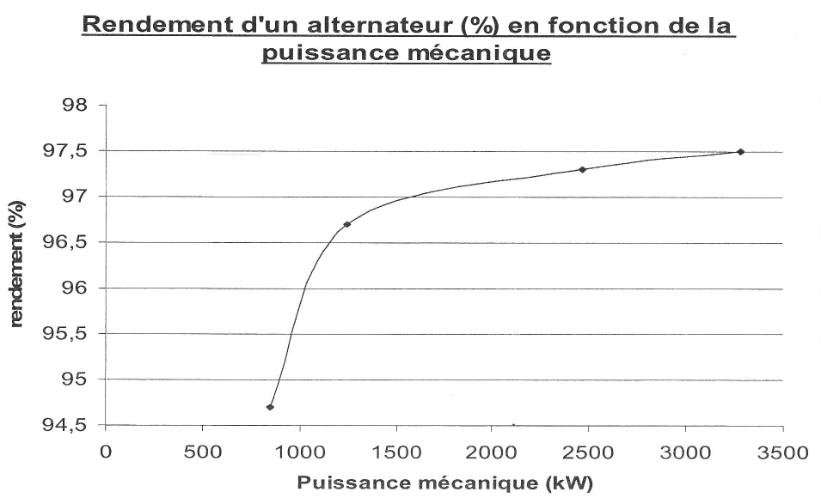
Figure 4

B.2.5 À partir de cette courbe, estimer la puissance électrique produite par la PCH pour chaque débit (Q₁ et Q₂).

B.3. Réglage du point de fonctionnement électrique
L'alternateur choisi par la CNR est une génératrice synchrone à pôles saillants. Bien que conçu pour des machines à pôles lisses, le modèle de Behn-Eschenburg conduit, dans cet exemple, à des résultats comparables à ceux obtenus à partir de modèles plus élaborés. On cherche à montrer, à débit et à puissance donnés, l'influence du réglage du courant inducteur sur le facteur de puissance.

Le modèle équivalent par phase de la génératrice en régime permanent est représenté par le schéma de la figure 5.
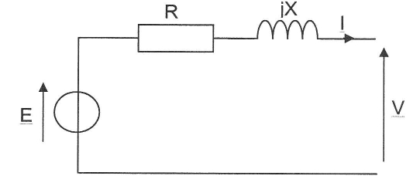
Figure 5
B.3.1. Quelle est la valeur de R ?
B.3.2. Décrire le protocole expérimental permettant d'obtenir la caractéristique à vide de l'alternateur présentée dans l'annexe 1.
B.3.3. À l'aide des deux courbes présentées en annexe 1, calculer la valeur de la réactance X. Chaque étape du calcul sera soigneusement expliquée.
B.3.4. Justifier que, dorénavant, le modèle retenu pour une phase de la génératrice est celui de la figure 6.
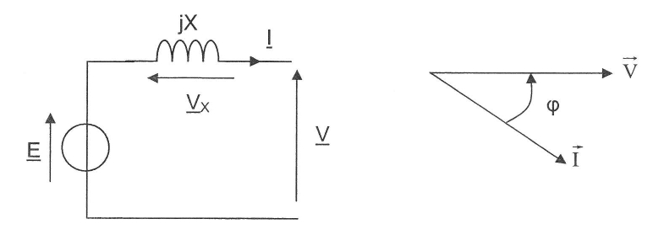
Figure 6
On prendra pour la suite X = 12 Ω
B.3.5. On cherche à déterminer le réglage du courant inducteur pour les deux points de fonctionnement suivants :
Point A : Q₁ = 50 m³.s⁻¹ et P = 2,05 MW à cosϕ = 1
Point B : Q₁ = 50 m³.s⁻¹ et P = 2,05 MW à cosϕ = 0,9 (AR)
B.3.5.1. Construire les deux diagrammes de Behn-Eschenburg de l'alternateur sur le document réponse (Faire figurer les vecteurs tensions , ainsi que la direction du vecteur courant ). La tension V sera orientée suivant l'axe origine des phases.
B.3.5.2. Déterminer, dans chaque cas, la valeur efficace de la fem E du modèle de Behn- Eschenburg.
B.3.5.3. Déterminer dans chaque cas, en se référant à l'annexe 1, la valeur le du courant d'excitation.

C.1. Ondulation du courant d'excitation
C.1.1. Déterminer la période et la fréquence de la tension v_{e}.
C.1.2. La valeur moyenne de la tension Ve est donnée par l'expression :
où V_{M} est la valeur maximum de la tension v_{e}.
Calculer la valeur moyenne de la tension ve.
C.1.3. Pour estimer l'ondulation de la fem e du modèle de Behn-Eschenburg résultant de l'ondulation de la tension v_{e}, on fait l'hypothèse du premier harmonique, c'est-à-dire que l'on néglige les harmoniques de rangs supérieurs à 1. Ainsi, on peut écrire :

Calculer la valeur de la pulsation ω₁. Préciser les valeurs de V₀ et de V_{1M}.
Conformément à la figure 9, l'inducteur est modélisé par la mise en série d'une résistance R_{e} = 0,12 Ω et d'une inductance propre L_{e} = 0,33 H.
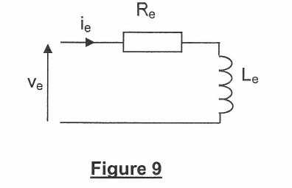
C.1.4. Calculer la valeur moyenne I_{eo} du courant d'excitation i_{e}.
C.1.5. En se référant à l'annexe 1, en déduire la valeur Eo de la fem e du modèle de Behn-Eschenburg créée par la valeur moyenne I_{eo}.
C.1.6. Calculer l'amplitude I_{1M} du fondamental du courant i_{e}. Conclusion ?
ANNEXE 1
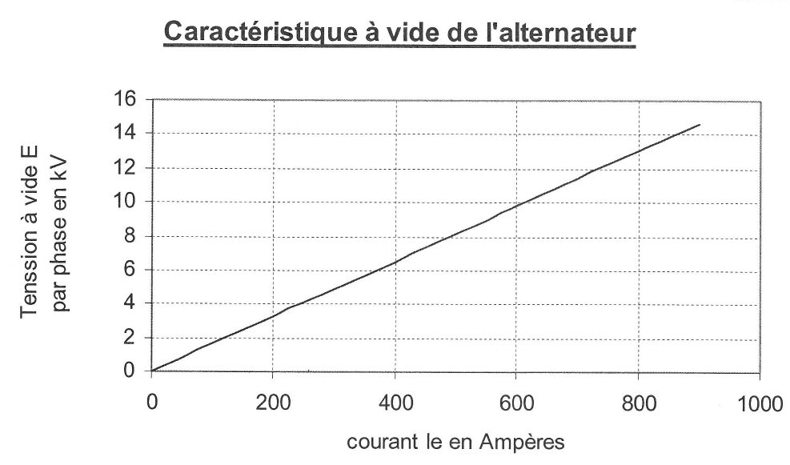

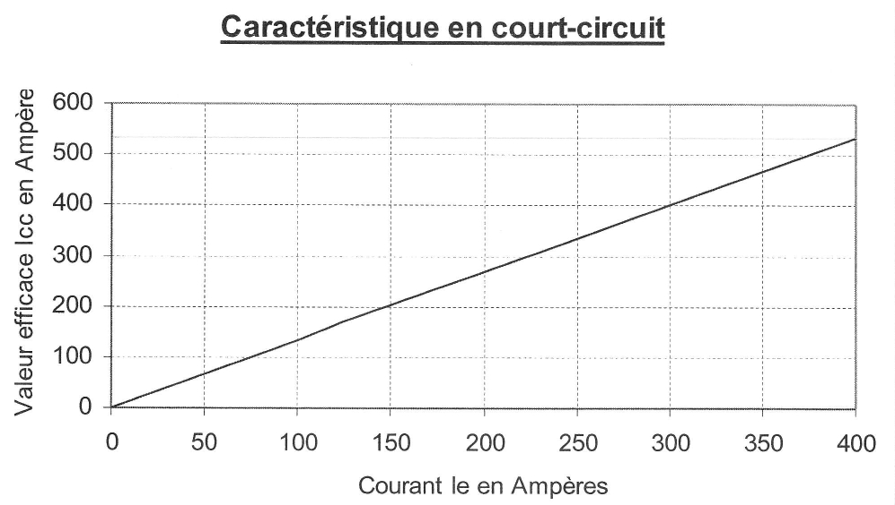

BTS 2012 Métro Sucrerie (Solution 20:)
A.3. Maintenance des alternateurs
La production d'énergie électrique est assurée par 2 turboalternateurs triphasés identiques. Afin de tenir l'objectif « zéro panne » pendant la période de production, ils sont régulièrement contrôlés par une société extérieure à l'entreprise.
Les essais sont réalisés dans les locaux de cette société. L'alternateur est entièrement démonté afin de vérifier l'état d'usure des pièces, l'isolement des circuits induit et inducteur. Après remontage, les essais classiques (essai à vide et essai en court circuit) sont réalisés sur un banc spécifique. Pour cela, un moteur est accouplé à l'alternateur en test et permet l'entraînement jusqu'à la vitesse de synchronisme. La puissance électrique absorbée par ce moteur (parfaitement connu de la société de maintenance) permet de remonter aux différentes pertes de l'alternateur.
On se propose de prédéterminer le rendement d'un alternateur à partir de ces essais.
A.3.1. Analyse du rapport d'essai d'un alternateur
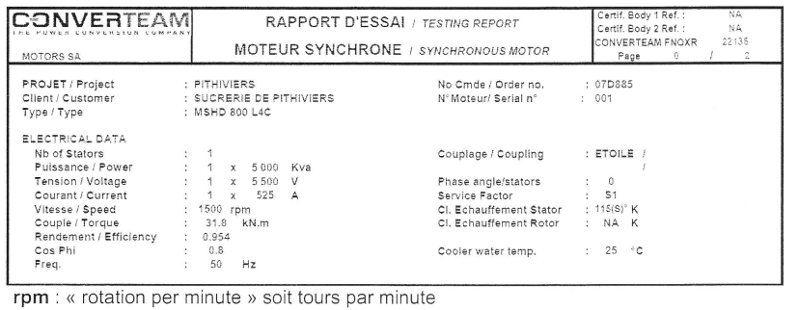
rpm : « rotation per minute » soit tours par minute
A.3.1.1. La vitesse de rotation des turbines est de 9 000 tr.min⁻¹. Justifier la nécessité d'installer un réducteur de vitesse en sortie de turbine et calculer son rapport de réduction défini par .
A.3.1.2. Calculer le nombre de pôles d'un alternateur.
A.3.1.3. Vérifier la valeur du courant nominal de l'induit à partir de la puissance apparente nominale.
A.3.2. Prédétermination du rendement d'un alternateur

La société de maintenance procède à la mesure des résistances des bobinages statoriques (entre phases) et du bobinage rotorique à la température ambiante. Elle les corrige ensuite pour la température de fonctionnement (75°C). Les résultats sont les suivants :
R_{ph stator} = 93,2 mΩ
R_{rotor} = 245,5 mΩ

Lors de l'essai à vide à la vitesse de synchronisme, on mesure les pertes totales de l'alternateur pour différentes valeurs de la tension à vide U_{SO} :
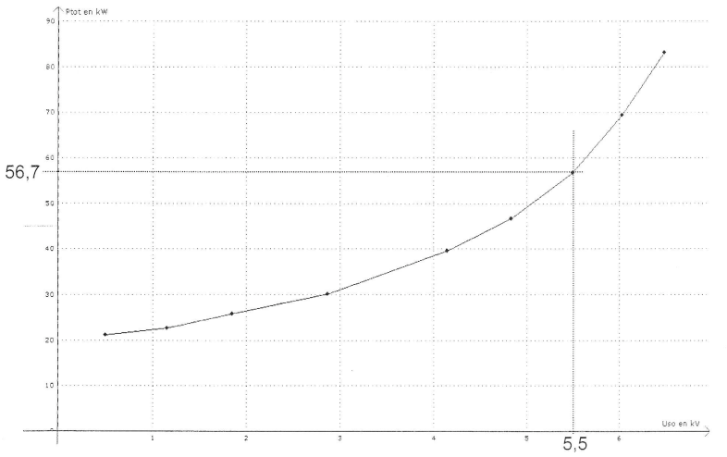

On souhaite prédéterminer le rendement de l'alternateur pour son point de fonctionnement nominal avec une charge sinusoïdale triphasée équilibrée dont le facteur de puissance est 0, 8.

A.3.2.1. Calculer la puissance électrique active fournie pour ce point de fonctionnement.
A.3.2.2. À partir de la courbe donnant les pertes totales en fonction de la tension à vide, justifier que l'on peut estimer les pertes mécaniques p_{méc} à 20 kW,
A.3.2.3. Donner alors la valeur des pertes fer p_{fer} pour une tension à vide égale à la tension nominale.
A.3.2.4. Calculer les pertes Joule statoriques p_{Js}.
A.3.2.5. La modélisation de l'alternateur (non traitée ici) permet d'estimer le courant continu rotorique à 276,5 A pour le point de fonctionnement choisi.
Calculer les pertes Joule rotoriques p_{Jr}.

On réalise un essai en court-circuit à /a vitesse de synchronisme et on mesure des pertes fer dites « supplémentaires » créées par le courant statorique. Elles valent 25,9 kW pour un courant statorique de 525 A.
A.3.2.6. En déduire alors la somme P_{T} de toutes les pertes.
A.3.2.7. Calculer le rendement de l'alternateur. Comparer avec la valeur donnée sur le rapport d'essai de l'alternateur.

Solutions Machines synchrones

1:Machine Synchrone Réversible (Tale C.H.Vigouroux) (Solution 1:)

2:Modèle d’une machine, en charge (Solution 2:)

3:Coeff forme, distribution (Solution 3:)

4:Déwatté, Potier. (Solution 4:)

5:Déwatté, Potier, Charge condensateur (Solution 5:)

6:BTS 2008 Sujet 0 (Solution 6:)
B.1.1. Calculs préliminaires
B.1.1.1.
B.1.1.2.
B.1.1.3. Pour le calcul de la réactance synchrone :
:
B.1.2.
B.1.2.2.
B.1.2.3.
Si
et orienté à +90° par rapport à I
E (a cause de XI ajouté à V) est plus grand que V donc il est nécessaire de surexciter l’alternateur pour qu’il crée une fem E assez grande (la RMI sous excite l’alternateur).
B.1.2.5 la fem E vaut 4000 V mesuré par Fresnel
Ou par le calcul
B.1.2.6. Angle de décalage interne V/E mesuré sur la courbe -5,16°
B.1.2.7.
B.1.2.8. Les pertes sont des pertes Joules, Fer, Mécaniques

7:BTS 2007 Métro (Solution 7:)
B.1.1.
On prend n_{S} en tr/s donc n_{S}= 1500/60= 25 tr/s
B.1.2. On mesure r= 2R donc R=r/2= 0,03 Ω
B.1.3. a) Comme à vide I=0, donc les chutes de tension dans R et Lω sont nulles, donc V=E
Donc A = 0,235 V.rad⁻¹.s⁻¹
B.1.3.b)
le coefficient A ne dépend que de paramètres matériels
K : constante des enroulements
N : nombre de conducteurs
P : le nombre de paires de pôles ducteur qui ne dépend que
le flux maximum créé par l’inducteur est constan t car créé par des aimants permanents
B.1.4.a)
B.1.4.b) E= 37 V car la vitesse de rotation est la même
Par le calcul on obtient :
L’inductance vaut 0,2 mH
B.2. Détermination de l’expression du couple :
B.2.1.
B.2.2.
Je peux projeter la relation sur I.
Ce qui donne
- V projeté sur I donne Vcosϕ
- E projeté sur I donne Ecos ψ
- JLωI projeté sur I donne 0
Donc projeté sur I donne
B.2.3.
B.2.4 donc
C. Stratégie d’autopilotage
C.1.Commande à ψ=0
C.1.1. C_{em} =f(cosψ) or cos ψ est max pour ψ=0
C.1.2. le couple ne dépend plus que du courant I
C.1.3.a) donc C=111,6 Nm
C.1.3.b) n= 1500 tr/min donc E=37 V et comme ψ=0, E est colinéaire à I
RI=0,03x155=4,65 V colinéaire à I
LωI=0,21.10⁻³x2πx100x155=20,45 V perpendiculaire à I
C.1.3.c)
Si on néglige RI
C.1.3.d)
En négligeant RI

C.2) Commande à ψ variable
C.2.1. Point de fonctionnement à ψ≠0
C.2.1.a)

C.2.1.b) f=pn_{S} donc
C.2.1.c) Comme E est proportionnel à Ω
E= 37 V pour 1500 tr/min
pour 5000 tr/min
ou
LωI=0,21.10⁻³x2094x155=68,16 V
C.2.1.d) RI=4,65 V
E=163 V
LωI=68,16 V

On mesure V=80 V et ϕ=-30°
Par le calcul
et ϕ=-28,7°
C.2.2.On travaille à puissance constante passé les 2000 tr/min

8:BTS 2006: Nouméa (Solution 8:)
A 1) Les caractéristiques de la machine synchrone
A.1.1) donc 4 paires de pôles
A.1.2)
Le courant nominal est de 71,4 A
A.1.3)
Donc car dans une machine synchrone la vitesse de rotation du champ tournant est identique à celle de rotation du rotor ( pas de glissement) et l’on a
A.1.4)
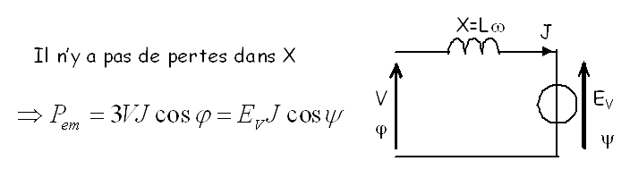
Donc

A 2) Fonctionnement en moteur « à couple constant » (de n = 0 à n = 400 tr. min⁻¹)
A.2.1)
Le courant absorbé par une phase est de 71,2 A
A.2.2) donc E=112 V
donc X_{S}I= 85,4 V
A.2.3)
Donc

A.3) Mode défluxage
A.3.1) donc E=280 V
donc X_{S}I= 213 V
A.3.2)
A.3.3)
A.3.4) donc
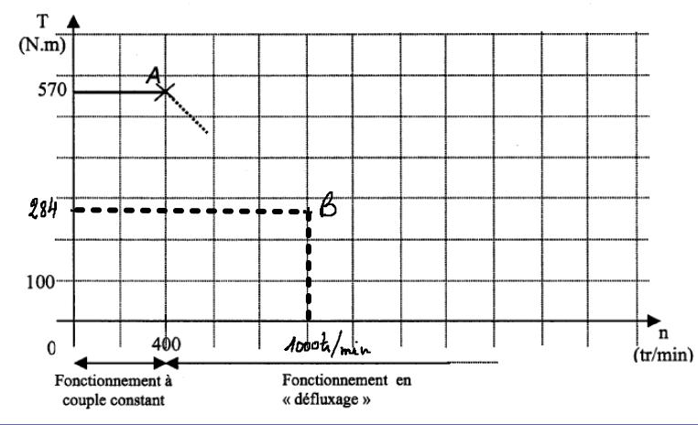

9:BTS 2005 Métro (Solution 9:)
A.1 Nombre de pôles : 1500 tr/min et 50 Hz
A.2. Puissance active
Puissance réactive
A.3. Intensité nominales en ligne
A.4. donc
A.5.
A.6.1.
déphasé de 90° par rapport à I
Cosϕ=0,8 donc ϕ_{V/I}=arcos0,8=36,9°
U_{n}=11000 V donc

On trace d’abord V_{a}
Puis le courant I déphasé de 36,9°
Puis la tension X_{S}I perpendiculaire au courant I
La somme donne E_{an} que l’on mesure
E_{an} = 11600 V
θ_{an} = 27,1° angle de décalage interne
On peut vérifier par calcul :

10:BTS 2000 Métro (Solution 10:)
1.2.1. et et
La tension E_{V} évolue linéairement avec i_{e} et son équation est :
Et comme
Vu que avec E_{VCC} et I_{CC} déterminés pour le même courant i_{e}
Donc
1.2.2.
1.3.1. On souhaite avoir la tension nominale à vide : soit V=115 V
Donc d’où comme alors
1.3.2. Comme

Sur le diagramme on lit E_{V} = 450 V
On peut vérifier par le calcul
1.3.3. et comme alors

11:BTS 1999 Métro (Solution 11:)
II.1.1. Intensité : Une charge équilibrée consommant P=50 kW avec un facteur de puissance k alimentée en triphasé absorbe un courant
Comme le système est triphasé équilibré et les courants sinusoïdaux le courant I_{N} = 0
II.1.2. Résistance des câbles
La résistance des câbles est
Donc les câbles constituent les conducteurs de ligne
Pour le neutre
II.1.3. Pertes Joules
Dans le neutre : pas de courant donc pas de pertes
Remarque : pertes très importantes par rapport à la charge utile de 50kW ce que l’on va faire en abaissant le facteur de puissance

II.2. Correction des perturbations
II.2.1. Paramètres du modèle
II.2.1.a. Coefficient β
Puisque le modèle retenu est celui de Behn-Eschenburg par définition de ce modèle, sa caractéristique à vide coïncide avec la tangente à l’origine de la caractéristique à vide de la machine réelle. Lorsque cette caractéristique est décrite par un tableau de valeurs , on convient que la tangente à l’origine est la droite passant par l’origine des axes et le premier point du tableau de valeurs (après 0) Donc ici la tangente passe par les points de coordonnées [0 ;0] et [0,05A ; 41,5V]. Alors
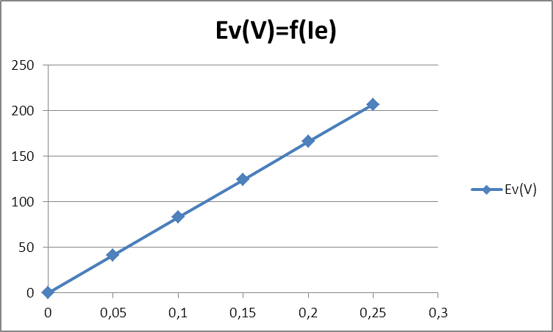
Rq : ici tous les points sont alignés
_{II.2.1.b. Valeur de X}S
Si on réalise un court circuit symétrique entre les 3 phases, on peut utiliser le schéma ramené à une phase pour étudier le court circuit. En appelant E_{VCC} la fem correspondant à I_{e} =0,38 A on sait alors que le courant I vaut I_{CC} = 70A .
Comme alors V=0 on obtient, d’après le schéma de la figure 4 :

Avec
Et comme
Donc avec
Ce qui justifie bien la valeur de l’énoncé :
II.2.2. Si la machine vue en convention récepteur absorbe un courant en avance de π/2 sur la tension simple, elle est donc vue comme une batterie de condensateurs en étoile par le réseau.
La machine ne consomme effectivement donc pas de puissance active
Elle fournit la puissance réactive
II.2.2.1. Si les lampes absorbent 50 kW avec f_{P}= 0,76 inductif alors elles consomment la puissance réactive :
La machine synchrone doit fournir cette puissance donc
II.2.2.2.
D’après la figure 4 en négligeant R, il vient en écrivant la loi des mailles
soit
Diagramme de Fresnel :
en avance sur de .
sera en avance de sur on aura donc
Et V=230 V et en retard de par rapport au courant
Donc
II.2.2.3. Valeur de I_{e}
D’après le diagramme de Fresnel, on a , en module donc avec et alors
II.2.3. Amélioration du facteur de puissance avec la machine synchrone
II.2.3.a. Courant dans les câbles de phase.
L’ensemble vu par le réseau (lampes+ MS ) va consommer 50kW , sans mettre en jeu de réactif puisque la puissance réactive fournie par la machine synchrone égale exactement la puissance réactive absorbée par les lampes et que la MS fonctionnant à vide et n’ayant pas de pertes ne met en jeu aucune puissance active.
Le réseau « voit » donc un récepteur (lampes consomme P et Q et MS consomme pas de P et compense Q) de facteur de puissance = 1
Le nouveau courant en ligne I’ est donc donné par :
II.2.3.b. Nouvelles pertes en ligne
L’ensemble est toujours équilibré, le courant dans le neutre est donc toujours nul. Alors
On remarque bien que ces pertes sont inférieures à celles trouvées précédemment.
II.2.3.c. Diminution des pertes en ligne
En laissant de côté l’aspect économique puisque on peut diminuer p_{J} en diminuant ρ (Cu à la place de l’Al) en diminuant l ou surtout en augmentant S.

12:BTS 1984:

13:Utilisation du diagramme de Behn-Eschenburg

14:utilisation du diagramme de Potier.

15:Fonctionnement d'un moteur synchrone couplé sur le réseau.

16:Machine Synchrone (3EI)

17:Etude d'une machine synchrone triphasée tétrapolaire couplage étoile, fn =50Hz (3EI)

18:Machine Synchrone Application du diagramme bipolaire simplifié (3EI)

19:BTS Etk 2011 Métro Compagnie Nationale du Rhone (Solution 19:)
B.1. Caractéristique générale de l’alternateur ( 6 points )
B.1.1. n= 750 tr/min soit 12,5 tr/s donc soit 4 paires de pôles
B.1.2. . Le courant consommé est I_{N}= 293,2 A.
B.1.3.
B.1.4. La puissance réactive consommée est Q_{n}= 1,39 MVAr.
B.2. Rendement et pertes ( 8 points)
B.2.1. Pour le fonctionnement nominal S_{n}=3200 kVA , f_{n}=0,9 donc η=97%
Les pertes sont donc de 89 kW
B.2.2. L’induit est le stator, siège des tensions induites (par le rotor), il est constitué des trois enroulements où apparaissent les tensions triphasées induites
La puissance dissipée dans l’induit est donc de 20,6 kW
B.2.3. L’inducteur est le rotor (constitué d’une bobine alimentée en continu créant ainsi un aimant mis en rotation par l’énergie mécanique de la chute d’eau)
La puissance dissipée dans l’inducteur est donc de 19,7 kW
B.2.4. . les pertes Joules représentent donc 45,3 %
Les autres pertes étant dues aux pertes par courants de Foucault et Hystérésis et aux pertes mécaniques.
B.2.5.
Pour une puissance mécanique de 2,11 MW (Q₁) le rendement pour f_{p}=1 sera d’environ 97,2 % (soit 96,7 % pour f_{P}= 0,9)
Pour une puissance mécanique de 2,96 MW (Q₂) le rendement pour f_{p}=1 sera d’environ 97,4 % (soit 97 % pour f_{P}= 0,9)
La PCH fournit l ‘énergie électrique des 2 alternateurs.
Donc si l’on se base juste sur la courbe
B.3. Réglage du point de fonctionnement électrique (10 points)
B.3.1. R donnée par la CNR : R= 80 mΩ
B.3.2. L’alternateur étant entrainé à 750 tr/min
On alimente l’inducteur par un courant que l’on mesure
On relève la tension aux bornes d’un enroulement de l’alternateur
B.3.3.

B.3.4. R (0,08 Ω) << X (12,5 Ω) donc le schéma proposé est correct
B.3.5. Q₁=50 m³/s ; P=2,05 MW ; cosϕ=1.

Deux possibilités :
- Par lecture du graphique E=f(I) de l’annexe 2(lecture peu précise)
- Afin d’être plus précis on peut établir l’équation de I_{e} =f(E) donc I_{e} = (800/13000)xE
Soit I_{e} = (800/13000)x4270 = I_{e} = 262,8 A

Q₁=50 m³/s ; P=2,05 MW ; cosϕ=0,9

Comme précédemment (lecture peu précise)
Ou I_{e} = (800/13000)x5230 = I_{e} = 321,8 A

C. Réglage du courant d’excitation (22 points)
C.1. Ondulation du courant d’excitation (10 points)
C.1.1. T=4ms donc f= 250 Hz
C.1.2. On lit sur le chronogramme V_{M} = 50 V donc
C.1.3.
On lit sur le spectre : la valeur moyenne de la tension V₀ = 46,7 V et l’amplitude du fondamental V_{1M}= 4 V
C.1.4. car l’impédance de la bobine en continu est nulle () et la valeur moyenne d’une tension sinusoïdale est nulle : .

C.1.5. I_{e0} = 389 A donc d’après le graphique ou l’équation E₀= 6,3 kV (lecture peu précise)
Par le calcul de l’équation de la droite : E₀ = (13000/800)xIe = (13000/800)x389 = 6,32 kV
C.1.6. Lecture peu précise de V_{1M} = 3-4 V
négligeable devant I_{eo}

20:BTS 2012 Métro Sucrerie (Solution 20:)
A.3. Maintenance des alternateurs
A.3.1. Analyse du rapport d'essai d'un alternateur

A.3.1.1. Il est nécessaire d’adapter la vitesse de rotation des turbines de façon à ce qu‘elles produisent des tensions à 50HZ. Le réducteur de vitesse en sortie de turbine doit avoir un rapport de réduction .
A.3.1.2. donc 2 paires de pôles soit 4 pôles
A.3.1.3. proche des 525 A de la plaque
A.3.2. Prédétermination du rendement d'un alternateur
A.3.2.1. soit une P_{élec} = 4 MW.
A.3.2.2. Si l’on extrapole la courbe on peut supposer qu’elle passe par 20 kW pour U_{S0}=0 donc ces pertes ne peuvent être que d’origine mécanique.
A.3.2.3. A la tension nominale P_{tot} = 56,7 kW. Comme on est à vide P_{JS} et P_{Jr} sont nulles. Il ne reste donc que les pertes mécaniques constantes = 20 kW et les pertes fer donc p_{fer}= 56,7-20 = 36,7 kW.
A.3.2.4. .
A.3.2.5.
A.3.2.6. La somme P_{T} de toutes les pertes est .
A.3.2.7. au lieu de 0,954

